**审核计划**

|  |  |  |  |  |  |  |  |  |  |  |  |  |
| --- | --- | --- | --- | --- | --- | --- | --- | --- | --- | --- | --- | --- |
| 受审核方名称 | 湛江市志成电力有限公司 | | | | | | | | | | | |
| 注册地址 | 湛江市赤坎区东菊村20号一至二层 | | | | | | | | | | | |
| 经营地址 | 湛江市赤坎区东菊村20号一至二层 | | | | | | | | | | | |
| 联系人 | 李雄 | | | 联系电话 | | 13922075126 | | | 邮编 | | zjzcdlgs@163.com | |
| 最高管理者 | 李雄 | | | 联系电话 | |  | | | 邮箱 | |  | |
| **合同编号**. | 0528-2021-QJEO-2022 | | | **审核领域** | | **□**QMS**□**EcMS**■**EMS**■**OHSMS  **□FSMS** **□HACCP** **□EnMS** | | | | | | |
| **审核类型** | **□初次认证第（二）阶段****■监督审核** **□再认证 □扩项审核 □其他** | | | | | | | | | | | |
| **审核方法** | □现场审核 ■远程审核 □现场结合远程审核 □非现场审核（仅限一阶段） | | | | | | | | | | | |
| **远程审核方式** | ■**音频**■**视频□数据共享□远程接入** | | | | | | | | | | | |
| **远程审核资源** | ■**网络** ■**智能手机 □台式电脑** ■**笔记本电脑 □录像机 □照相机 □可穿戴设备** | | | | | | | | | | | |
| 审核目的 | ■**对被暂停客户进行跟踪审核，验证被暂停原因是否已消除，以确定是否恢复认证注册资格。**  ■**验证管理体系实施运行的符合性及有效性。** | | | | | | | | | | | |
| 审核范围 | EC：资质范围内电力工程的施工总承包  E：资质范围内电力工程的施工总承包所涉及场所的相关环境管理活动  O：资质范围内电力工程的施工总承包所涉及场所的相关职业健康安全管理活动 | | | | | | | | | 专业  代码 | EC：28.04.02  E：28.04.02  O：28.04.02 | |
| 审核准则 | **■GB/T19001-2016/ISO 9001:2015 ■GB/T 50430-2017****■GB/T24001-2016/ISO 14001:2015**  **■GB/T45001-2020/ISO45001：2018标准**  **■适用于受审核方的法律法规及其他要求； ■认证合同**  **■受审核方管理体系文件 (手册版本号：ZC-QESM-01** A/0 **)** | | | | | | | | | | | |
| 审核日期 | **远程审核于****2022年12月22日 上午至2022年12月24日 下午(共****3.0天)** | | | | | | | | | | | |
| **远程审核于年月日上午至年月日下午 (共天)** | | | | | | | | | | | |
| 审核语言 | **■普通话**□**英语**□**其他** | | | | | | | | | | | |
| 审核组成员 | | | | | | | | | | | | |
| 组内身份 | 姓名 | 性别 | 注册证书号 | | | 专业代码 | | 联系电话 | | | | 见证安排 |
| 组长 | 周文廷A | 男 | 2022-N1QMS-2244880  2021-N1EMS-1244880  2022-N1OHSMS-1244880 | | | EC:28.04.02  E:28.04.02  O:28.04.02 | | 13831886852 | | | |  |
| 组员 | 杨园B | 女 | 2021-N1QMS-1215052  2022-N1EMS-1215052  2022-N1OHSMS-1215052 | | |  | | 13223424716 | | | |  |
|  |  |  |  | | |  | |  | | | |  |
|  |  |  |  | | |  | |  | | | |  |
|  |  |  |  | | |  | |  | | | |  |
|  |  |  |  | | |  | |  | | | |  |
| **技术专家信息** | | | | | | | | | | | | |
| 组内身份 | 姓名 | 性别 | 现工作单位名称 | | 职务或职称 | 专业代码 | | 组内代码 | | | | 联系电话 |
|  |  |  |  | |  |  | |  | | | |  |
|  |  |  |  | |  |  | |  | | | |  |
| **承诺: 在审核过程中接触的有关受审核方特定产品或机密信息，未经受审核方书面同意不得透露给第三方。当法律要求需要信息提供给第三方时，公司书面通知受审核方所要提供的信息。** | | | | | | | | | | | | |
| 审核组长 |  | | 审核方案  管理人员 | | 李凤娟 | | 受审核方  签字及公章 | | | | |  |
| 联系电话 | 13831886852 | |
| 日期 | 2022.12.21 | | 日期 | | 2022.12.21 | | 日期 | | | | |  |

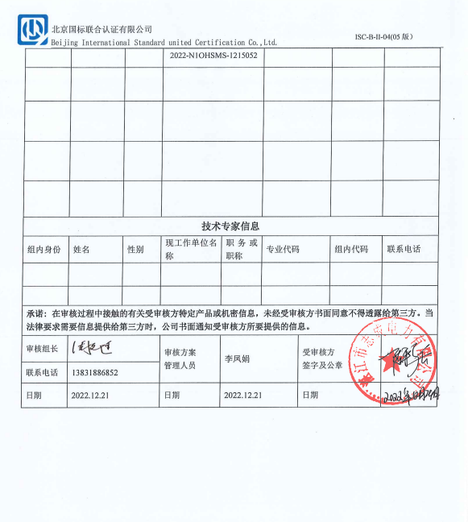

|  |  |  |  |  |  |
| --- | --- | --- | --- | --- | --- |
| **审核日程安排（远程审核：采用微信音频、视频、微信传输）** | | | | | |
| 日期 | 时间 | 部门 | 过程 | 涉及条款 | 审核人员 |
| 12-22 | 08:30-09:00 |  | 首次会议（远程视频会议） |  | AB（远程） |
|  | 09:00-11:00 | 领导层 | （内外部因素、相关方的需求和期望、体系策划过程、管理承诺相关过程、资源提供过程、内外部沟通、管理评审过程、产品实现策划、顾客投诉处理、监视和测量规划和持续改进等）  对初审问题整改情况的确认；事故事件及起处理情况，质量、环境安全监测情况、使用情况等  对被暂停客户进行跟踪审核，验证被暂停原因是否已消除，以确定是否恢复认证注册资格。 | A审核：  Q:4.1/4.2/4.3/4.4/5.1/5.2/5.3/6.1/6.2/6.3/7.1.1/9.1.1/9.3/10.1/10.3  EC:3.1/3.2/3.3/3.4/4.1/4.2/4.3/12.1/12.3/12.4/12.5  B审核：  EO:4.1/4.2/4.3/4.4/5.1/5.2/5.3/6.1/6.2/7.1.1/9.1.1/9.3/10.1/10.3 | AB（远程） |
|  | 11:00-12:00 | 市场部 | 产品和服务的要求、投标及合同管理；顾客满意等质量、环境和职业健康安全运行过程控制； | A审核：  Q:5.2/6.2/8.2/9.1.2  EC：4.3/3.2/6.2/6.3/10.7.4  B审核：  EO:5.3/6.2/6.1.2/8.1/8.2 | AB（远程） |
|  | 13:00-16:00 | 行政部 | 组织的岗位、职责权限；目标、方案；环境因素/危险源识别评价； 员工的参与和协商；运行控制；应急准备和响应；合规义务；法律法规要求；绩效的监视和测量；合规性评价；内部审核；不合格及纠正和预防措施控制 | A审核：  Q:5.3/6.2/9.1.3/9.2/10.2  EC:4.3/3.2/12.1/12.2/12.3/12.5  B审核  EO:5.3/6.2/6.1.2/6.1.3/8.1/8.2/9.1.1/9.1.2/9.2/10.2  O:5.4 | AB（远程） |
|  | 16:00-17:30 | 采购部  财务部 | 供方提供产品及服务控制  环境及职业健康安全资金控制 | A审核：Q:5.3/6.2/8.4  EC:3.2/4.3/7.2/8.1/8.2/8.3  B审核  EO：5.3/6.2/6.1.2/8.1/8.2 | AB（远程） |
| 12-23 | 08:30-17:30 | 工程部、质安部（已完工程） | 工程项目的策划、实施、放行、交付等质量、环境和职业健康安全运行控制 | A审核  Q:5.3/6.2/7.1.3/7.1.4/7.1.5/8.1/8.3/8.5/8.6/8.7  EC:4.3/3.2/7.3/7.4/8.3/8.4/8.5/9/10/11/12.5  B审核  EO：5.3/6.2/6.1.2/8.1/8.2 | AB（远程） |
| 12-24 | 08:30-16:00 | 工程部、质安部（在建工程） | 项目的策划、实施、放行、交付等质量、环境和职业健康安全运行控制 | A审核  Q:5.3/6.2/7.1.3/7.1.4/7.1.5/8.1/8.3/8.5/8.6/8.7  EC:4.3/3.2/7.3/7.4/8.3/8.4/8.5/9/10/11/12.5  EO:6.1.2/8.1  B审核  EO：5.3/6.2/8.2 | AB（远程） |
|  | 16:00-17:00 |  | 审核组整理资料和管代沟通 |  | AB(远程) |
|  | 17:00-17:30 |  | 末次会议 |  | AB(远程) |
|  | 12:00-13:00 |  | 午饭、休息 |  |  |

**注：每次监督审核必审条款：**

1. **Q：4.1、4.2、4.3、4.4、5.2、5.3、6.1、6.2、6.3、8.1、8.2、8.3、8.4、8.5、8.6、8.7、9.1、9.2、9.3、10.2、10.3;**
2. **J:3.2、3.3、3.4、4.2、4.3、5.2、5.3、6.2、6.3、7.2、7.3、7.4、8、9、10、11、12**
3. **E/O:4.1、4.2、4.3、4.4、5.2、5.3、6.1、6.2、8.1、8.2、9.1、9.2、9.3、10.2、10.3**
4. **S：4.1、4.2、4.3.1、4.3.2、4.3.3、4.4.1、4.4.3、4.4.6、4.4.7、4.5.1、4.5.2、4.5.3、4.5.5、4.6**
5. **En:**
6. **除以上必审条款外还需审核：标准/规范/法规的执行情况、上次审核不符合项的验证、认证证书、标志的使用情况、投诉或事故、监督抽查情况、体系变动**